2019年度

四川省峨眉山市信访局 部门决算
目录

公开时间：2020年10月28日

第一部分 部门概况.............................................4
一、基本职能及主要工作....................................4
二、机构设置..............................................5
第二部分 2019年度部门决算情况说明............................6
一、收入支出决算总体情况说明..............................6
二、收入决算情况说明......................................6
三、支出决算情况说明......................................7
四、财政拨款收入支出决算总体情况说明......................8
五、一般公共预算财政拨款支出决算情况说明..................8
六、一般公共预算财政拨款基本支出决算情况说明.............10
七、“三公”经费财政拨款支出决算情况说明..................11
八、政府性基金预算支出决算情况说明.......................12
九、 国有资本经营预算支出决算情况说明....................13
十、其他重要事项的情况说明...............................13
第三部分 名词解释............................................20
第四部分 附件................................................23
附件1.峨眉山市信访局2019年整体支出绩效评价报告..........23
第五部分 附表................................................28
一、收入支出决算总表......................................28
二、收入决算表............................................28
三、支出决算表............................................28
四、财政拨款收入支出决算总表..............................28
五、财政拨款支出决算明细表................................28
六、一般公共预算财政拨款支出决算表........................28
七、一般公共预算财政拨款支出决算明细表....................28
八、一般公共预算财政拨款基本支出决算表....................28
九、一般公共预算财政拨款项目支出决算表....................28
十、一般公共预算财政拨款“三公”经费支出决算表............28
十一、政府性基金预算财政拨款收入支出决算表................28
十二、政府性基金预算财政拨款“三公”经费支出决算表........28
十三、国有资本经营预算支出决算表..........................28

第一部分 部门概况

基本职能及主要工作

（一）主要职能：
1、负责处理市内外群众给市委市政府的来信，接待群众来访，保证信访渠道畅通；及时、准确地向市委、市政府领导反映来信来访中提出的重要建议、意见和问题；综合分析信访信息，开展调查研究，提出完善政策建议。
2、承办上级党委、政府和本级党委、政府交办的信访事项；督促检查领导同志有关信访指示的落实情况；向各镇乡和市级各部门交办信访事项，督促检查重要信访事项的处理和落实。
3、协调处理跨镇乡和部门的重要信访问题；协调处理群众集体到市委、市政府有关部门的信访事项；检查、指导、协调市级各部门和镇乡的信访工作。
4、总结推广各镇乡、各部门信访工作的经验，提出改进和加强信访工作的意见和建议；通报重大信访问题和信访事件。
5、了解掌握全市信访工作队伍建设情况，组织信访干部培训。
6、负责信访工作的宣传和信息发布；协调信访工作对外交流和联络。
7、完成市委、市政府交办的其他任务。

（二）2019年重点工作完成情况。
2019年，峨眉山市信访局全面贯彻党中央、国务院和省委省政府、市委市政府关于信访工作决策部署，坚持干在实处、走在前列工作取向和稳中求进工作总基调，强化目标导向和问题导向，创新工作方式方法，继续深化信访工作制度改革和信访法治化建设，积极开展信访积案化解工作，及时就地解决群众合理诉求，加大力度整治信访乱象，强化信访队伍建设，为维护全市工作大局、维护人民群众合法权益、维护经济社会发展贡献力量。

二、机构设置
峨眉山市信访局属一级预算单位，下属事业单位1个（峨眉山市群众来访接待中心），但预算编制未单列。

第二部分 2019年度部门决算情况说明

- 收入支出决算总体情况说明
2019年度收、支总计571.97万元。与2018年相比，收、支总计各增加36.24万元，增长6.76%。主要变动原因是项目经费增加。（图1：收、支决算总计变动情况图）（柱状图）
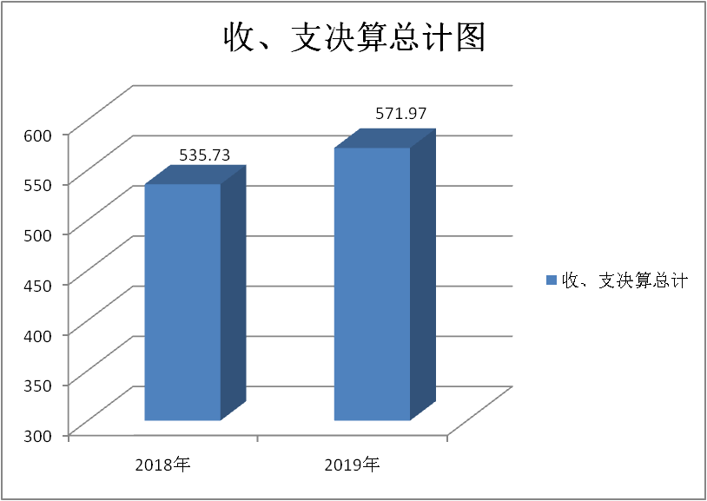

- 收入决算情况说明

2019年本年收入合计518.25万元，其中：一般公共预算财政拨款收入452.41万元，占87.30%；政府性基金预算财政拨款收入65.84万元，占12.70%；上级补助收入0万元，占0%；事业收入0万元，占0%；经营收入0万元，占0%；附属单位上缴收入0万元，占0%；其他收入0万元，占0%。

（图2：收入决算结构图）（饼状图）
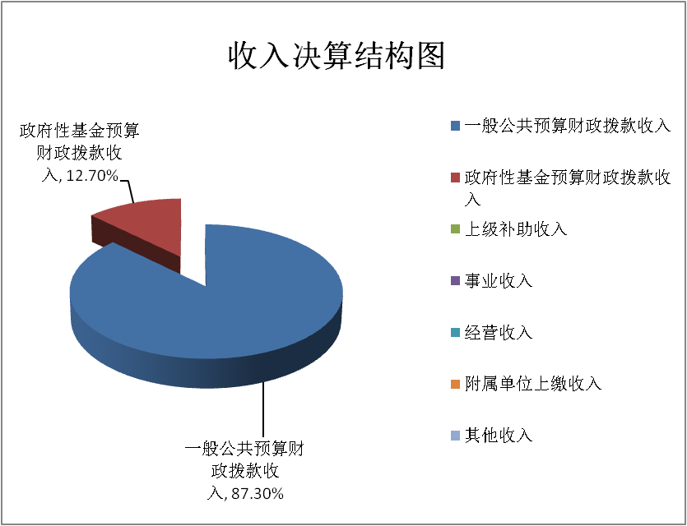

- 支出决算情况说明

2019年本年支出合计565.97万元，其中：基本支出314.81万元，占55.62%；项目支出251.16万元，占44.38%；上缴上级支出0万元，占0%；经营支出0万元，占0%；对附属单位补助支出0万元，占0%。
（图3：支出决算结构图）（饼状图）
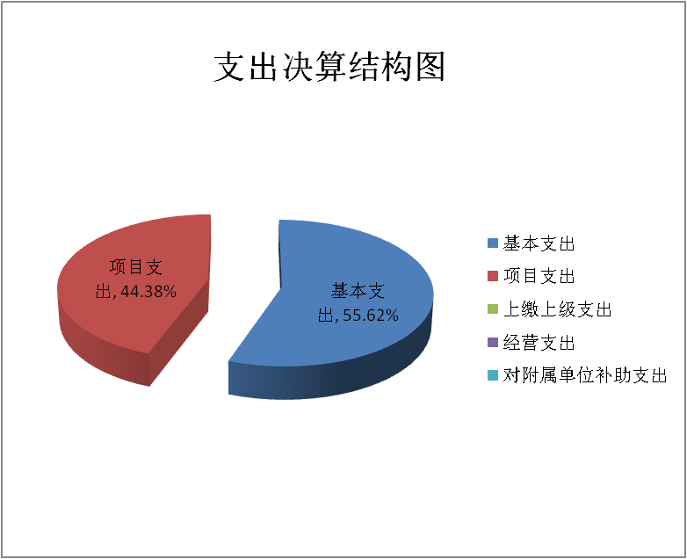

四、财政拨款收入支出决算总体情况说明
2019年财政拨款收、支总计571.97万元。与2018年相比，财政拨款收、支总计各增加36.24万元，增长6.76%。主要变动原因是项目经费增加。（图4：财政拨款收、支决算总计变动情况）（柱状图）
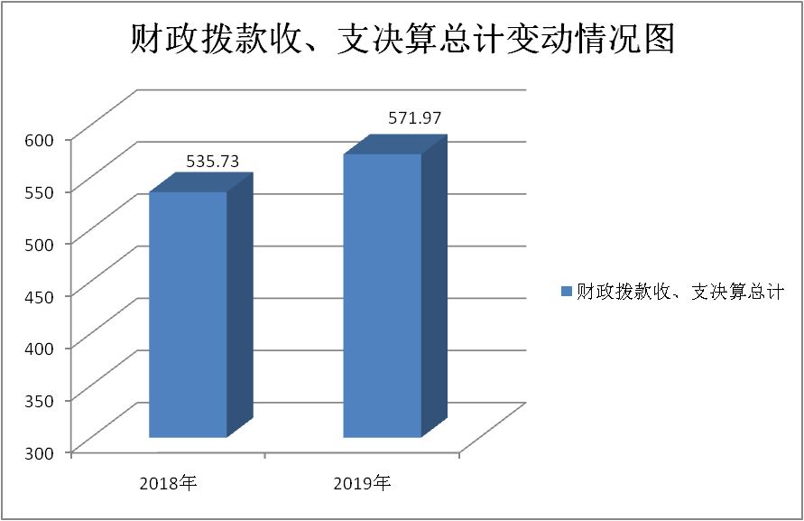

五、一般公共预算财政拨款支出决算情况说明

（一）一般公共预算财政拨款支出决算总体情况
2019年一般公共预算财政拨款支出478.21万元，占本年支出合计的84.49%。与2018年相比，一般公共预算财政拨款支出增加10.31万元，增长2.2%。主要变动原因是项目经费增加。
（图5：一般公共预算财政拨款支出决算变动情况）（柱状图）
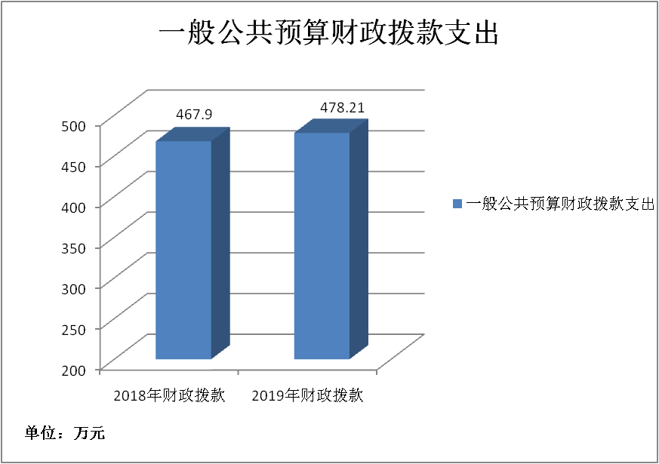

（二）一般公共预算财政拨款支出决算结构情况
2019年一般公共预算财政拨款支出478.21万元，主要用于以下方面:一般公共服务（类）支出415.54万元，占86.89%；教育支出（类）0万元，占0%；科学技术（类）支出0万元，占0%；文化旅游体育与传媒（类）支出0万元，占0%；社会保障和就业（类）支出28.34万元，占5.93%；卫生健康支出6.94万元，占1.45%；住房保障支出27.39万元，占5.73%。
（图6：一般公共预算财政拨款支出决算结构）（饼状图）
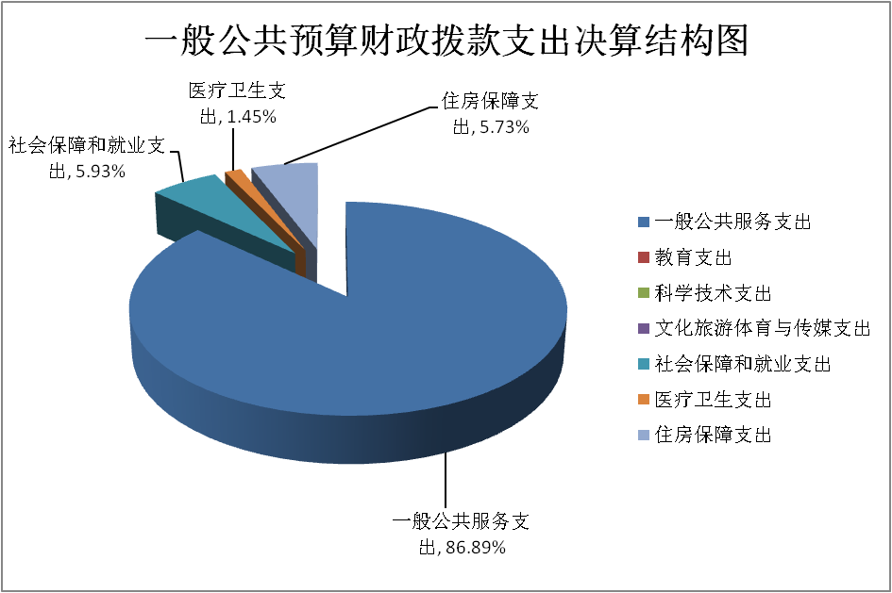

（三）一般公共预算财政拨款支出决算具体情况

2019年一般公共预算支出决算数为478.21，完成预算100%。其中：
1.一般公共服务（类）党委办公厅（室）及相关机构事务（款）行政运行（项）:2019年决算数为197.96万元，预算数完成预算100 %，决算数与预算数持平。
2.一般公共服务（类）党委办公厅（室）及相关机构事务（款）一般行政管理事务（项）:2019年决算数为89.90万元,预算数完成100%，决算数与预算数持平。
3.一般公共服务（类）党委办公厅（室）及相关机构事务（款）事业运行（项）：2019年决算数54.18万元,完成预算数100%，决算数与预算数持平。
4.一般公共服务（类）党委办公厅（室）及相关机构事务（款）其他党委办公厅（室）及相关机构事务支出（项）：2019年决算数73.50万元,完成预算数100%，决算数与预算数持平。
5.社会保障和就业（类）行政事业单位离退休（款）机关事业单位基本养老保险支出（项）:2019年决算数为19.41万元，完成预算100%，决算数与预算数持平。
6.社会保障和就业（类）行政事业单位离退休（款）机关事业单位职业年金缴费支出（项）：2019年决算数为8.93万元，完成预算100%，决算数与预算数持平。
7.卫生健康支出（类）行政事业单位医疗（款）行政单位医疗（项）:2019年决算数为6.94万元，完成预算100%，决算数与预算数持平。
8. 住房保障支出(类)住房改革支出（款）住房公积金（项）:2019年决算数为27.39万元,完成预算100%，决算数与预算数持平。

六、一般公共预算财政拨款基本支出决算情况说明
2019年一般公共预算财政拨款基本支出314.81万元，其中：
人员经费283.71万元，主要包括：基本工资、津贴补贴、奖金、伙食补助费、绩效工资、机关事业单位基本养老保险缴费、职业年金缴费、其他社会保障缴费、其他工资福利支出、离休费、退休费、抚恤金、生活补助、医疗费补助、奖励金、住房公积金、其他对个人和家庭的补助支出等。
日常公用经费31.10万元，主要包括：办公费、印刷费、咨询费、手续费、水费、电费、邮电费、取暖费、物业管理费、差旅费、因公出国（境）费用、维修（护）费、租赁费、会议费、培训费、公务接待费、劳务费、委托业务费、工会经费、福利费、公务用车运行维护费、其他交通费、税金及附加费用、其他商品和服务支出、办公设备购置、专用设备购置、信息网络及软件购置更新、其他资本性支出等。

七、“三公”经费财政拨款支出决算情况说明

（一）“三公”经费财政拨款支出决算总体情况说明
2019年“三公”经费财政拨款支出决算为3.13万元，完成预算100%，决算数与预算数持平。

（二）“三公”经费财政拨款支出决算具体情况说明
2019年“三公”经费财政拨款支出决算中，因公出国（境）费支出决算0万元，占0%；公务用车购置及运行维护费支出决算2.11万元，占67.41%；公务接待费支出决算1.02万元，占32.59%。具体情况如下：
（图7：“三公”经费财政拨款支出结构）（饼状图）
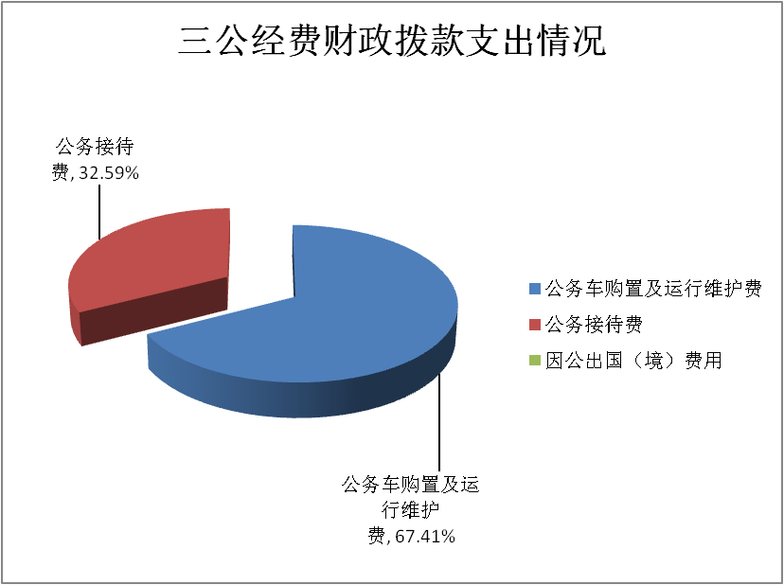

1.因公出国（境）经费支出0万元。全年安排因公出国（境）团组0次，出国（境）0人。因公出国（境）支出决算与2018年持平。
2.公务用车购置及运行维护费支出2.11万元,完成预算100%。公务用车购置及运行维护费支出决算比2018年减少2.17万元，下降50.7%。主要原因是2019年3月以后公务用车由政府办统一管理，公务用车运行维护费相对减少。
其中：公务用车购置支出0万元。全年按规定更新购置公务用车0辆，金额0元。截至2019年12月底，单位共有公务用车1辆，其中：主要领导干部用车0辆、机要通信用车0辆、应急保障用车0辆、 执法执勤用车0辆，其他用车0辆。
公务用车运行维护费支出2.11万元。主要用于日常信访工作、重点案件督查督办和信访维稳、处置应急突发事件等所需的公务用车燃料费、维修费、过路过桥费、保险费等支出。
3.公务接待费支出1.02万元，完成预算100%。公务接待费支出决算比2018年增加1.02万元，增长100%。主要原因是接待上级部门考察调研及督查督办工作,其中：
国内公务接待支出1.02万元，主要用于接待上级部门来峨调研、督查景区违建整治、四川省旅博会等执行公务、开展业务活动开支的交通费、住宿费、用餐费等，共计7批次，89人次（不包括陪同人员）。
外事接待支出0万元，外事接待0批次，0人，共计支出0万元。

八、政府性基金预算支出决算情况说明
2019年政府性基金预算拨款支出87.76万元。
- 国有资本经营预算支出决算情况说明
2019年国有资本经营预算拨款支出0万元。

十、其他重要事项的情况说明

（一）机关运行经费支出情况
2019年，峨眉山市信访局机关运行经费支出31.1万元，比2018年减少4.42万元，下降12.44%。主要原因是厉行节约,严格控制机关运行经费。
（二）政府采购支出情况
2019年，峨眉山市信访局政府采购支出总额3.44万元，其中：政府采购货物支出3.44万元、政府采购工程支出0万元、政府采购服务支出0万元。主要用于公务车维修和购买安装高清视频监控。授予中小企业合同金额0万元，占政府采购支出总额的0%，其中：授予小微企业合同金额0万元，占政府采购支出总额的0%。

（三）国有资产占有使用情况
截至2019年12月31日，峨眉山市信访局共有车辆1辆，其中：主要领导干部用车0辆、机要通信用车0辆、应急保障用车0辆、其他用车1辆.其他用车主要是用于日常机关运行工作。单价50万元以上通用设备0台（套），单价100万元以上专用设备0台（套）。

（四）预算绩效管理情况。
根据预算绩效管理要求，本部门（单位）在年初预算编制阶段，组织对接访工作经费、信联办工作经费、民情观察员工作经费、特殊疑难专项资金、信访网上视频接访工作经费、信访信息网络运维费、网络探头电费、基层信访工作人员培训经费8个项目经费编制了绩效目标，预算执行过程中，对8个项目开展绩效监控，年终执行完毕后，对5个项目开展了绩效目标完成情况自评。
本部门按要求对2019年部门整体支出开展绩效自评，从评价情况来看我单位严格按照上报的资金计划完成资金拨付，根据预算合理控制支出数额及支出进度，群众信访渠道进一步畅通，切实维护了群众合法权益，维护了我市社会和谐稳定。
2019年度本部门未组织开展项目支出绩效评价。
1.项目绩效目标完成情况。
（1）接访工作经费项目绩效目标完成情况综述。项目全年预算数13.40万元，执行数13.40万元，完成预算的100%。通过项目实施，保障了群众来访接待工作的正常运行。
项目绩效目标完成情况表
(2019 年度)
项目名称 |  |  | 接访工作经费
预算单位 |  |  | 峨眉山市信访局
预算执行情况(万元) | 预算数: |  | 13．4万元 | 执行数: | 13．4万元
预算执行情况(万元) | 其中-财政拨款: |  | 13．4万元 | 其中-财政拨款: | 13．4万元
预算执行情况(万元) | 其它资金: |  | 0 | 其它资金: | 0
年度目标完成情况 | 预期目标 |  |  | 实际完成目标
年度目标完成情况 | 保障接访工作正常运行及引导群众依法上访工作。 |  |  | 基本完成预期目标
绩效指标完成情况 | 一级指标 | 二级指标 | 三级指标 | 预期指标值(包含数字及文字描述) | 实际完成指标值(包含数字及文字描述)
绩效指标完成情况 | 项目完成指标 | 质量指标 | 做好来访群众接待工作。 | 引导群众依法上访，维护好信访秩序。 | 基本完成
绩效指标完成情况 | 项目完成指标 | 时效指标 | 项目按期完成率 | 2019年底完成。 | 基本完成
绩效指标完成情况 | 效益指标 | 社会效益指标 | 社会效益 | 信访突出问题能够得到及时就地解决。 | 基本完成
绩效指标完成情况 | 满意度指标 | 社会满意度 | 群众满意率 | 群众利益问题有人听、有人理、有人办。 | 满意

（2）民情观察员工作经费项目绩效目标完成情况综述。项目全年预算数3.88万元，执行数为3.88万元，完成预算的100%。通过项目实施，保障社情民意调查工作的开展。
项目绩效目标完成情况表
(2019 年度)
项目名称 |  |  | 民情观察员工作经费
预算单位 |  |  | 峨眉山市信访局
预算执行情况(万元) | 预算数: |  | 3．88万元 | 执行数: | 3．88万元
预算执行情况(万元) | 其中-财政拨款: |  | 3．88万元 | 其中-财政拨款: | 3．88万元
预算执行情况(万元) | 其它资金: |  | 0 | 其它资金: | 0
年度目标完成情况 | 预期目标 |  |  | 实际完成目标
年度目标完成情况 | 收集上报社情民意，督促各地各部门办理社情民意，及时有效解决群众生活困难。 |  |  | 基本完成预期目标。
绩效指标完成情况 | 一级指标 | 二级指标 | 三级指标 | 预期指标值(包含数字及文字描述) | 实际完成指标值(包含数字及文字描述)
绩效指标完成情况 | 项目完成指标 | 数量指标 | 民生热点问题 | 较为全面的收集民生热点问题。 | 基本完成
绩效指标完成情况 | 项目完成指标 | 时效指标 | 项目按期完成率 | 2019年底完成。 | 基本完成
绩效指标完成情况 | 效益指标 | 社会效益指标 | 社会力量参与。 | 发挥社会力量参与机制。 | 基本完成
绩效指标完成情况 | 满意度指标 | 社会满意度 | 及时畅通民意、了解民意 | 群众满意度达标。 | 满意

（3）信联办工作经费项目绩效目标完成情况综述。项目全年预算数10.28万元，执行数为10.28万元，完成预算的100%。通过项目实施，促进了各部门、单位齐抓共管、综合治理、标本兼治的“大信访”格局。
项目绩效目标完成情况表
(2019 年度)
项目名称 |  |  | 信联办工作经费
预算单位 |  |  | 峨眉山市信访局
预算执行情况(万元) | 预算数: |  | 10．28万元 | 执行数: | 10．28万元
预算执行情况(万元) | 其中-财政拨款: |  | 10．28万元 | 其中-财政拨款: | 10．28万元
预算执行情况(万元) | 其它资金: |  | 0 | 其它资金: | 0
年度目标完成情况 | 预期目标 |  |  | 实际完成目标
年度目标完成情况 | 协调和整合各方力量，及时解决信访突出问题，形成标本兼治的“大信访”工作格局。 |  |  | 基本完成预期目标。
绩效指标完成情况 | 一级指标 | 二级指标 | 三级指标 | 预期指标值(包含数字及文字描述) | 实际完成指标值(包含数字及文字描述)
绩效指标完成情况 | 项目完成指标 | 质量指标 | 信联办工作正常运行。 | 协调和整合各方力量，及时解决信访突出问题，保障工作正常运行。 | 基本完成
绩效指标完成情况 | 项目完成指标 | 时效指标 | 项目按期完成率 | 2019年底完成。 | 基本完成
绩效指标完成情况 | 效益指标 | 社会效益指标 | 及时解决信访突出问题 | 化解积案，解决信访突出问题。 | 基本完成
绩效指标完成情况 | 满意度指标 | 社会满意度 | 群众对信访部门和信访事项处理责任部门满意率。 | 群众满意度达标。 | 满意

（4）信访网上视频接访工作经费项目绩效目标完成情况综述。项目全年预算数6.28万元，执行数为6.28万元，完成预算的100%。通过项目实施，完成与上级部门视频系统的对接互通，连接起国家、省、市、县信访工作机构。
项目绩效目标完成情况表
(2019 年度)

项目名称 |  |  | 信访网上视频接访工作经费
预算单位 |  |  | 峨眉山市信访局
预算执行情况(万元) | 预算数: |  | 6．28万元 | 执行数: | 6．28万元
预算执行情况(万元) | 其中-财政拨款: |  | 6．28万元 | 其中-财政拨款: | 6．28万元
预算执行情况(万元) | 其它资金: |  | 0 | 其它资金: | 0
目标完成情况 | 预期目标 |  |  | 实际完成目标
目标完成情况 | 做好视频接访系统的维护使用。 |  |  | 视频接访系统保持经常性维护，使用状况良好。
绩效指标完成情况 | 一级指标 | 二级指标 | 三级指标 | 预期指标值(包含数字及文字描述) | 实际完成指标值(包含数字及文字描述)
绩效指标完成情况 | 项目完成指标 | 质量指标 | 做好视频接访系统的维护使用 | 接访系统保持经常性维护，使用状况良好。 | 基本完成
绩效指标完成情况 | 项目完成指标 | 时效指标 | 项目按期完成率 | 2019年底完成。 | 基本完成
绩效指标完成情况 | 效益指标 | 社会效益指标 | 通过视频系统，加强接访工作 | 化解积案，解决信访突出问题。 | 基本完成
绩效指标完成情况 | 满意度指标 | 社会满意度 | 畅通信访渠道，及时解决群众问题 | 群众满意度达标。 | 满意

（5）双创工作经费项目绩效目标完成情况综述。项目全年预算数2.03万元，执行数为2.03万元，完成预算的100%。通过项目实施，提升了城市卫生文明形象，提高了市民的文明卫生素质，保障了双创工作的顺利进行与圆满完成达标任务。存在问题：文明卫生意识不够强。下一步改过措施：进一步加强双创的宣传，卫生清理治理工作。
项目绩效目标完成情况表
(2019 年度)
项目名称 |  |  | 双创工作经费
预算单位 |  |  | 峨眉山市信访局
预算执行情况(万元) | 预算数: |  | 2．03万元 | 执行数: | 2．03万元
预算执行情况(万元) | 其中-财政拨款: |  | 2．03万元 | 其中-财政拨款: | 2．03万元
预算执行情况(万元) | 其它资金: |  | 0 | 其它资金: | 0
年度目标完成情况 | 预期目标 |  |  | 实际完成目标
年度目标完成情况 | 完成创建四川省文明城市和国家卫生城市工作。 |  |  | 开展片区卫生清理整治、公益广告等，完成了双创工作。
指标完成情况 | 一级指标 | 二级指标 | 三级指标 | 预期指标值(包含数字及文字描述) | 实际完成指标值(包含数字及文字描述)
指标完成情况 | 项目完成指标 | 质量指标 | 双创效果达到预期目标 | 开展卫生整治及创建卫生文明城市宣传 | 整治了片区卫生，开展了创建卫生文明城市宣传。
指标完成情况 | 项目完成指标 | 时效指标 | 项目按期完成率 | 2019年底完成。 | 基本完成
指标完成情况 | 效益指标 | 社会效益指标 | 提升城市卫生文明形象。 | 提升城市文明形象。 | 基本完成
指标完成情况 | 满意度指标 | 社会满意度 | 创建良好的城市环境 | 群众满意度达标。 | 满意

2.部门绩效评价结果。
本部门按要求对2019年部门整体支出绩效评价情况开展自评，《峨眉山市信访局2019年部门整体支出绩效评价报告》见附件（附件1）。

- 名词解释

1.财政拨款收入：指省级财政当年拨付的资金。
2.事业收入：指事业单位开展专业业务活动及辅助活动所取得的收入。如（二级预算单位事业收入情况）等。
3.经营收入：指事业单位在专业业务活动及其辅助活动之外开展非独立核算经营活动取得的收入。如（二级预算单位经营收入情况）等。
4.其他收入：指除上述“财政拨款收入”、“事业收入”、“经营收入”等以外的收入。
5.用事业基金弥补收支差额：指事业单位在当年的“财政拨款收入”、“事业收入”、“经营收入”、“其他收入”不足以安排当年支出的情况下，使用以前年度积累的事业基金（事业单位当年收支相抵后按国家规定提取、用于弥补以后年度收支差额的基金）弥补本年度收支缺口的资金。
6.年初结转和结余：指以前年度尚未完成、结转到本年按有关规定继续使用的资金。
7.一般公共服务（类）党委办公厅（室）及相关（款）行政运行（项）：指反映行政单位（包括实行公务员管理的事业单位）的基本支出。
8.一般公共服务（类）党委办公厅（室）及相关（款）一般行政管理事务（项）：指反映行政单位（包括实行公务员管理的事业单位）未单独设置项级科目的其他项目支出。
9.一般公共服务（类）党委办公厅（室）及相关（款）事业运行（项）：指反映事业单位的基本支出，不包括行政单位（包括实行公务员管理的事业单位）后勤服务中心、医务室等附属事业单位。
10.一般公共服务（类）党委办公厅（室）及相关（款）其他党委办公厅（室）及相关机构事务支出（项）：反映除上述项目以外其他用于党委办公厅（室）及相关机构事务支出。
11.社会保障和就业（类）行政事业单位离退休（款）机关事业单位基本养老保险缴费支出（项）：是指反映机关事业单位实施养老保险制度由单位缴纳的基本养老保险费支出。
12.社会保障和就业（类）行政事业单位离退休（款）机关事业单位职业年金缴费支出（项）:是指反映机关事业单位实施养老保险制度由单位实际缴纳的职业年金支出。
13.卫生健康支出（类）行政事业单位医疗（款）行政单位医疗（项）:反映财政部门安排的行政单位（包括实行公务员管理的事业单位）基本医疗保险缴费经费，未参加医疗保险的行政单位的公费医疗经费，按国家规定享受离退休人员、红军老战士待遇人员的医疗经费。
14. 住房保障支出（类）住房改革支出（款）住房公积金（项）:是指反映行政事业单位按人力资源和社会保障部、财政部规定的基本工资和津贴补贴以及规定比例为职工缴纳的住房公积金。
15.结余分配：指事业单位按规定提取的职工福利基金、事业基金和缴纳的所得税，以及建设单位按规定应交回的基本建设竣工项目结余资金。
16.年末结转和结余：指本年度或以前年度预算安排、因客观条件发生变化无法按原计划实施，需延迟到以后年度按有关规定继续使用的资金。
17.基本支出：指为保障机构正常运转、完成日常工作任务而发生的人员支出和公用支出。
18.项目支出：指在基本支出之外为完成特定行政任务和事业发展目标所发生的支出。
19.经营支出：指事业单位在专业业务活动及其辅助活动之外开展非独立核算经营活动发生的支出。
20.“三公”经费：纳入省级财政预决算管理的“三公”经费，是指部门用财政拨款安排的因公出国（境）费、公务用车购置及运行费和公务接待费。其中，因公出国（境）费反映单位公务出国（境）的国际旅费、国外城市间交通费、住宿费、伙食费、培训费、公杂费等支出；公务用车购置及运行费反映单位公务用车车辆购置支出（含车辆购置税）及租用费、燃料费、维修费、过路过桥费、保险费、安全奖励费用等支出；公务接待费反映单位按规定开支的各类公务接待（含外宾接待）支出。
21.机关运行经费：为保障行政单位（含参照公务员法管理的事业单位）运行用于购买货物和服务的各项资金，包括办公及印刷费、邮电费、差旅费、会议费、福利费、日常维修费、专用材料及一般设备购置费、办公用房水电费、办公用房取暖费、办公用房物业管理费、公务用车运行维护费以及其他费用。

第四部分 附件

附件1
峨眉山市信访局2019年整体支出绩效评价报告
一、部门（单位）概况
（一）机构组成
市信访局内设办公室、督查复查室、接访协调室、网络办信室4个科股室，下属财政全额拨款事业单位1个：峨眉山市群众来访接待中心，但预算未单列。

（二）机构职能
负责处理市内外群众给市委、市政府的来信，接待群众来访，保证信访渠道畅通；及时准确的向市委、市政府反映来信来访提出的重要建议、意见和问题；综合分析信访信息，开展调查研究，提出完善政策的建议；承办上级党委、政府和本级党委、政府交办的信访事项，督查检查领导同志有关信访指示的落实情况；向各镇乡和市级各部门交办信访事项，督促检查重要信访事项的处理和落实；协调处理跨镇乡和部门的重要信访问题；协调处理群众集体到市委、市政府及有关部门的信访事项；检查、指导、协调市级各部门和乡镇的信访工作；总结推广各镇乡、各部门信访工作的经验，提出改进和加强信访工作的意见和建议；了解掌握全市信访工作的队伍建设情况；负责信访工作的宣传和信息发布；协调信访工作对外交流和联络；完成市委、市政府交办的其他任务。
（三）人员概况
核定行政编制11名，设领导职数3名。实际在岗公务员11人，退休人员2人。核定事业编制5名，实际在岗5人。长期聘用人员1名。
二、部门财政资金收支情况

（一）部门财政资金收入情况

我单位2019年部门决算总收入为571.97万元，其中财政拨款收入为518.25万元（一般公共预算财政拨款收入为452.41万元，政府性基金预算财政拨款收入为65.84万元），年初结转结余53.72万元。
（二）部门财政资金支出情况
我单位2019年支出决算数为565.97万元，其中：基本支出314.81万元，项目支出251.16万元。主要内容为：工资福利支出282.06万元，商品和服务支出218.51万元，对个人和家庭的补助63.22万元，资本性支出2.18万元。无上缴上级支出、经营支出、对附属单位补助支出。
三、部门整体预算绩效管理情况

（一）预决算编制情况

我单位严格按照财政部门的要求，实现编制预决算、填报绩效目标和专项项目进度表；项目实际完成情况达到预期绩效目标；年初预算编制较为科学准确。2019年收入预算为329.98万元，全部为公共财政预算收入；支出预算329.98万元(其中:基本支出预算229.98万元，项目预支出预算100万元)。决算收入为518.25万元，决算支出为565.97万元(其中:基本支出314.81万元，项目支出251.16万元)。

（二）执行管理情况
我单位严格按照上报的资金计划完成资金拨付，根据预算合理控制支出数额及支出进度，临时事项按规定程序报市政府批准或是完成预算调整程序后执行。除临时任务和不可抗力原因外，我单位基本支出部分按月均匀执行，项目支出部分按所报项目进度及时执行。截止2019年6月支出390.48万元,执行比例69.88%;9月支出518.93万元,执行比例83.31%;12月支出565.93万元,执行比例100%,全年支出执行良好。

（三）支出绩效情况

1.部门支出绩效

（1）行政运行保障
我单位基本支出的范围包括人员经费和日常公用经费，2019年基本支出决算数314.81万元，其中:人员经费283.71万元,日常公用经费31.1万元。基本支出能够保障信访事务等管理职责的履行和机构运转。
（2）三公经费执行情况。
2019年 “三公”经费财政拨款支出3.13万元（其中：因公出国（境）费支出决算0万元；公务用车购置及运行维护费支出2.11万元；公务接待费支出1.02万元），较2018年支出减少1.15万元，减少原因是2019年3月以后公务用车由政府办统一管理，公务用车运行维护费相对减少。
2.专项预算项目支出绩效
（1）项目资金管理情况
所有项目资金的管理都按照相关规定执行，实行专款专用。上级专项的资金主要管理如下：如有上级文件的要求，严格按照要求执行；没有上级文件明确要求的，由我单位会同本级财政共同拟定方案；需要上级备案的及时上报备案。财政本级专项资金主要管理如下：我单位根据财政部门的要求制定方案并上报财政，实际拨付时按照要求准备资料向同级财政申请拨付。

（2）绩效目标完成情况
在市委、市政府高度重视下，进一步加强源头防范，坚持市、镇（乡）、村三级分析排查，实现矛盾纠纷排查化解工作常态化；积极开展信访积案化解工作；及时就地解决群众合理诉求；充分利用“信、访、网、电”四位一体的诉求表达渠道，并对信访事项及时进行交办，实行全程跟踪督查，督促责任单位限时解决；加大力度整治信访乱象；强化信访队伍建设，增强干部信访业务能力。

（3）财务管理情况

所有专项资金实行专款专用，不得挪用、截留；在资金拨付阶段严格审核资金分配方案、对象主体资格、绩效评估报告、合同、文件、拨付审批等，确保资金拨付符合要求，合规合理。要求专账核算的项目，专账核算并单独装订凭证以备查验。各项采购严格按照政府采购制度执行。
四、评价结论及建议

（一）评价结论。

我局按照国家政策法规规定，结合实际情况，建立健全财务管理制度和约束机制，依法、有效地使用财政资金，提高财政资金使用效率，合理分配人、财、物，完成了部门职能目标，实现了较高的工作效率和支出绩效，单位部门支出绩效评价自查得分95分。

（二）存在问题
预算编制工作有待细化，预算编制的合理性需要提高，预算执行力度还要进一步加强。
（三）改进建议
针对上述存在的问题及对外整体支出管理工作的需要，拟实施的改进措施如下：
1、细化预算编制工作，认真做好预算的编制。进一步加强单位内部机构各股室的预算管理意识，严格按照预算编制的相关制度和要求进行预算编制；全面编制预算项目，优先保障固定性的、相对刚性的费用支出项目，尽量压缩变动性的、有控制空间的费用项目，进一步提高预算编制的科学性、严谨性和可控性。加强内部预算编制的审核和预算控制指标的下达。
2、加强财务管理，严格财务审核。
3、加强对相关人员的培训，特别是针对《预算法》、《行政事业单位会计制度》等学习培训，规范部门预算收支核算，切实提高部门预算收支管理水平。

第五部分 附表

一、收入支出决算总表

二、收入决算表

三、支出决算表

四、财政拨款收入支出决算总表

五、财政拨款支出决算明细表

六、一般公共预算财政拨款支出决算表

七、一般公共预算财政拨款支出决算明细表

八、一般公共预算财政拨款基本支出决算表

九、一般公共预算财政拨款项目支出决算表

十、一般公共预算财政拨款“三公”经费支出决算表

十一、政府性基金预算财政拨款收入支出决算表

十二、政府性基金预算财政拨款“三公”经费支出决算表

十三、国有资本经营预算支出决算表

